Fecha: Jueves 11 de Febrero de 2016
Boletín de prensa Nº 31

CUERPO DE BOMBEROS E INSTITUCIONES EDUCATIVAS RECIBEN DOTACIÓN PARA ATENCIÓN DE EMERGENCIAS

Con la presencia del alcalde, Pedro Vicente Obando Ordóñez se cumplirá este viernes 12 de febrero, la entrega de varios elementos para la atención de emergencias al Cuerpo de Bomberos Voluntarios de Pasto.

Charles Benavides comandante de la institución, señaló que la dotación corresponde a equipos de protección personal, de rescate y elementos para la atención de incendios de cobertura vegetal como mototrozadoras, sierras, caladoras, equipos de iluminación y bombas de alta presión, entre otros, los cuales fueron gestionados ante la Dirección Nacional de Bomberos, USAID, OFDA y el Benemérito Cuerpo de Bomberos Voluntarios de Cali.

La entrega se hará a las 8:00 am en la sede del Cuerpo de Bomberos Voluntarios de Pasto de la Avenida Santander. Posteriormente en las instalaciones de la institución educativa Libertad, se hará la entrega de una dotación para la atención de emergencias a instituciones educativas del municipio que cumplieron con su proceso de conformación de brigadas y elaboración de sus planes escolares de gestión del riesgo, las cuales serán las primeras en participar en los simulacros sectoriales que hará la DGRD este año, dando continuidad a la capacitación que se hizo en el 2015 en la que participaron 2730 estudiantes y 165 docentes.

Diario Andrés Gómez director de la DGRD, señaló que son diez las instituciones beneficiarias las cuales recibirán botiquines, camillas, extintores, chalecos y señalización. Estas instituciones educativas municipales son: Los Ángeles, Liceo Central de Nariño, Santa Teresita, Agustín Agualongo, Eduardo Romo Rosero, Jamondino, La Rosa, Ciudadela, Centro Educativo Municipal La Caldera y Liceo de la Universidad de Nariño.

SEMANA DE LA PARTICIPACIÓN EN PASTO, ACCIONES JUVENILES A FAVOR DEL DESARROLLO

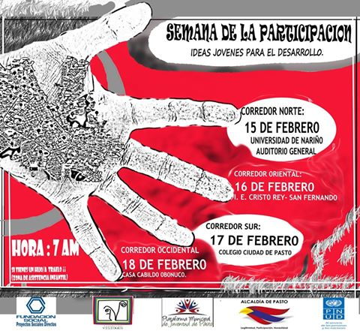

La Plataforma Municipal de Juventud a través de la Dirección Administrativa de Juventud de la Alcaldía de Pasto, con el apoyo del Programa de las Naciones Unidas para el Desarrollo PNUD y Fundación Social, están organizando la Semana de la Participación.

Las jornadas que tendrán lugar en diferentes corredores de la ciudad, buscan la socialización y el diálogo de las propuestas que los jóvenes han formulado como un compromiso en la construcción del Plan de Desarrollo 2016-2019.

La invitación está dirigida a organizaciones, colectivos, jóvenes y en general, personas interesadas en aportar ideas, formular propuestas y reflexionar en torno a las necesidades de la población joven de Pasto de la zona urbana y sus corregimientos.

Los encuentros se realizarán desde las 7:00 de la mañana en las siguientes fechas:

- Lunes 15 de Febrero: Corredor Nororiental. Universidad de Nariño Auditorio General
- Martes 16 de Febrero: Corredor Suroriental IEM Cristo Rey del corregimiento San Fernando
- Miércoles 17 de Febrero: Corredor Suroccidental. IEM Ciudad de Pasto
- Jueves 18 de Febrero: Corredor Noroccidental. Casa Cabildo del corregimiento de Obonuco

Más información comunicarse a la Dirección Administrativa de Juventud, teléfono 7205382, o al correo electrónico juventud@pasto.gov.co

Información: Directora Administrativa de Juventud Nathaly Riascos Mora. Celular: 3014887417 nathalyriascos@gmail.com

PERSONERA DE PASTO PRESENTÓ RENDICIÓN PÚBLICA DE CUENTAS

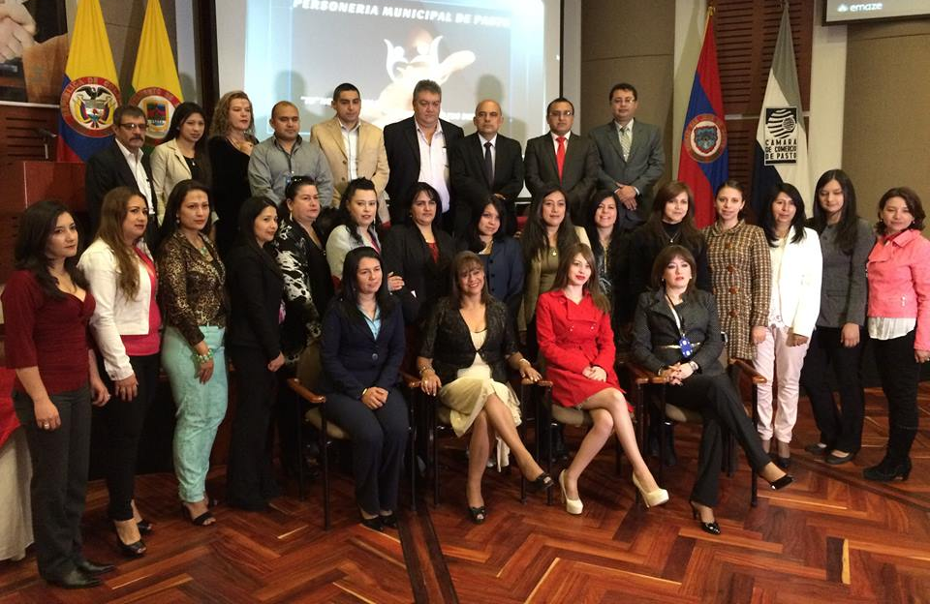
Como satisfecha por haber cumplido las metas de su plan de acción, se declaró la Personera de Pasto, Adela Aguirre León, quien presentó ante la ciudadanía el resultado de su gestión para el último cuatrienio. Al acto de rendición pública de cuentas, asistieron representantes de la Administración Municipal, autoridades de Policía y Ejército, organizaciones no gubernamentales, representantes de la Mesa de Participación de Víctimas de Pasto y comunidad en general.

La Personera manifestó que durante los últimos cuatro años, realizó la promoción y divulgación de los derechos humanos y trabajó con las víctimas del conflicto armado para garantizar sus derechos. “Tuve el agrado de conformar la Mesa Municipal de Víctimas, la cual tuvo un reconocimiento a nivel nacional”, precisó la funcionaria.

Aguirre León recalcó que durante su gestión, el órgano de control pudo tener en comodato una nueva sede luego de trasegar durante un año ante instancias nacionales donde se presentó un proyecto muy bien sustentado ante la dirección Nacional de la ESAP.

Darío Martínez Betancourt exsenador de la República, personero de Pasto hace 42 años en el periodo de 1972 a 1973, resaltó la labor extraordinaria de la personera saliente Adela Aguirre León. “La nueva personera de Pasto deberá seguir trabajando por la promoción y defensa de los derechos humanos, creo que las tareas de la personería como representante de la sociedad, como agente del Ministerio Público, es bien importante y frente a la vigilancia de la conducta de los funcionarios municipales para combatir el fenómeno de la corrupción que carcome la administración pública”.

Durante la rendición de cuentas que se realizó en el auditorio de la Cámara de Comercio de Pasto, se hizo un reconocimiento a los personeros que han ocupado ese cargo desde el año de 1991, hasta el periodo actual y se resaltó sus principales ejecutorias.

ALCALDÍA DE PASTO Y PARQUESOFT OFRECEN ENTRENAMIENTOS GRATUITOS EN FOTOGRAFÍA Y PRODUCCIÓN DE VIDEO

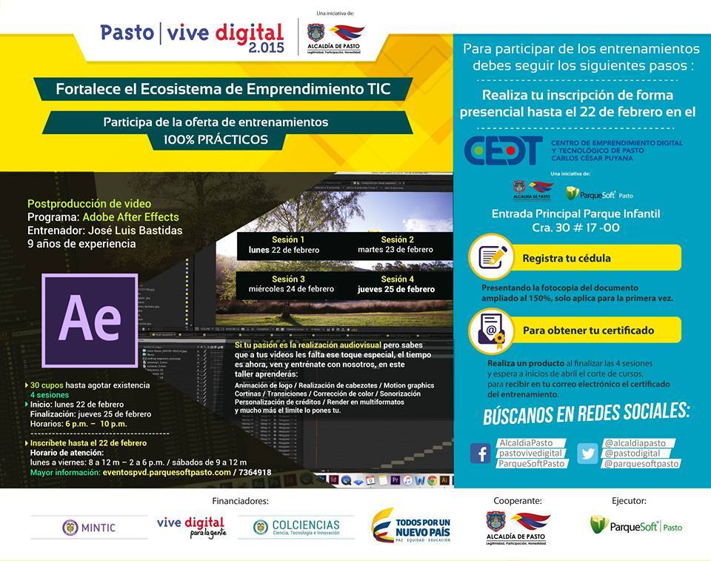
En el marco del proyecto Pasto Vive Digital 2015, la Alcaldía y ParqueSoft Pasto ofrecerán a los ciudadanos mayores de 18 años, entrenamientos básicos, intermedios y avanzados en fotografía y producción de video, los cuales se desarrollarán en el Centro de Emprendimiento Digital y Tecnológico Carlos César Puyana.

Los entrenamientos tienen una intensidad de 20 horas a la semana y buscan que la ciudadanía desarrolle nuevas capacidades, conozca la técnica, conceptos y trucos de manos de expertos en estas temáticas. Los interesados deben presentar fotocopia de la cédula ampliada al 150% y de manera presencial realizar inscripción hasta el 15 de febrero en las instalaciones del Centro de Emprendimiento Digital y Tecnológico de Pasto Carlos César Puyana, carrera 30 N° 17 - 00 entrada principal, Parque Infantil.

El proyecto Pasto Vive Digital 2015 es una iniciativa de la Alcaldía de Pasto financiada por el Ministerio de Tecnologías de la Información y las Comunicaciones, Colciencias y ejecutado por ParqueSoft Pasto.

Mayor información eventospvd.parquesoftpasto.com - 7364919 o en las redes sociales: www.facebook.com/pastovivedigital twitter.com/PastoDigital

DIRECCIÓN DE JUVENTUD, CONVOCA A JÓVENES EMPRENDEDORES DE PASTO

Con el objetivo de programar y dar apertura a las actividades correspondientes al año 2016, la Dirección Administrativa de Juventud, convoca a los jóvenes emprendedores de Pasto y a los integrantes del colectivo Pasto Compra Joven, a participar del encuentro que se realizará el lunes 15 de febrero de 2016 desde las 6:30 de la tarde en las oficinas de la dependencia ubicadas en la carrera 21 Nº 19-37 Edificio Jacomez, 5 piso. Para más información, comunicarse al celular 3206663344 o al correo electrónico juventud@pasto.gov.co

Información: Directora Administrativa de Juventud Nathaly Riascos Mora. Celular: 3014887417 nathalyriascos@gmail.com

Oficina de Comunicación Social
Alcaldía de Pasto

